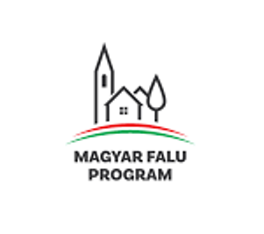
VILONYA KÖZSÉG ÖNKORMÁNYZATA
„Önkormányzati temetők infrastrukturális fejlesztése -2021” című MFP-ÖTIF/2021 kódszámú
alprogram

A TÁMOGATÁS ÖSSZEGE
8.443.453,- Ft

Vilonya Község Önkormányzata
Sajtóközlemény

Vilonya Község Önkormányzata a Magyar Falu Program keretében meghirdetett „Önkormányzati temetők infrastrukturális fejlesztése -2021” című alprogram MFP-ÖTIF/2021 kódszámú pályázati kiírásra benyújtott 3283025328 projektazonosító számon 8.443.453,-Ft összegű támogatást nyert.

A projekt keretében Vilonya Község Önkormányzata lehetőséget kapott arra, hogy a településen lévő ravatalozó épülete kívül-belül megújulhasson.

A támogatás maximális értéke az összes elszámolható költség 100 %-a. Az elnyert összeg 8.443.453,-Ft, amely az önkormányzat tulajdonában lévő ravatalozó felújítására került felhasználásra, arra volt fordítható.
Vilonya Község Önkormányzata esetében az „Önkormányzati temetők infrastrukturális fejlesztése – 2021” című alprogram MFP-ÖTIF/2021 kódszámú” pályázati kiírásra benyújtott 3283025328 projektazonosító számú projekt 2022.04.30-ig bezárólag kerül megvalósításra.
A projekt a Magyar Falu Program keretében valósul meg.
További információ a vilonya@invitel.hu e-mail címen kérhető.

